RANCANG BANGUN SISTEM INFORMASI PENGAJUAN MUSTAHIK ZAKAT BERBASIS WEB DI BADAN AMIL ZAKAT NASIONAL KABUPATEN KEBUMEN

Ahmad Fauzi Mabrur¹⁾
Septi Wahyu Khusnul Khotimah²⁾
¹⁾Teknologi Informasi STMIK PGRI Arungbinang Kebumen
Email : lawet.jayadi01@gmail.com¹⁾
Email : .septywahyuu@gmail.com ²⁾

Abstract

Badan Amil Zakat Nasional (BAZNAS) of Kebumen Regency is an institution responsible for managing and distributing zakat to eligible recipients (Mustahik). The current manual process for submitting assistance requests often results in inefficiencies in data management and delays in communicating application status updates. This study aims to design and develop a web-based information system for zakat assistance applications that facilitates public submissions and enables staff to manage application data in a more structured manner. The Waterfall development method was employed, encompassing the stages of requirements analysis, design, implementation, and testing. The system was developed using PHP with the CodeIgniter 4 framework, MySQL for the database, and Bootstrap 5 for the user interface. The resulting system provides features such as user registration and login, assistance application submission, application status tracking, and staff-managed application data processing. Black Box Testing was conducted to verify that the system’s functions operated according to the specified requirements. The system was also demonstrated to the Executive Head and staff of BAZNAS Kebumen Regency to obtain feedback on its functionality and suitability for managing Mustahik applications. The findings indicate that the system enhances the structure of application and data management processes while streamlining communication regarding application status.

Keywords: Mustahik, Zakat, Waterfall, Black Box Testing.

1. Pendahuluan
Perkembangan teknologi informasi telah mendorong transformasi digital di berbagai bidang, termasuk layanan publik dan sektor sosial keagamaan. Digitalisasi tidak hanya mempercepat proses administrasi, tetapi juga meningkatkan transparansi dan akuntabilitas sehingga menumbuhkan kepercayaan masyarakat terhadap lembaga pengelola dana publik. Salah satu bidang yang membutuhkan dukungan teknologi informasi adalah pengelolaan zakat yang berperan penting dalam pengentasan kemiskinan dan peningkatan kesejahteraan masyarakat.
BAZNAS sebagai lembaga resmi pengelola zakat memiliki tanggung jawab untuk memastikan penghimpunan dan penyaluran zakat berjalan profesional, transparan, dan tepat sasaran. Namun, di banyak daerah proses pengajuan zakat masih dilakukan secara manual sehingga menimbulkan permasalahan seperti keterlambatan verifikasi, berkas tidak lengkap, hingga keterbatasan akses informasi. Kondisi ini juga dialami oleh BAZNAS Kabupaten Banyuwangi, di mana proses pengajuan mustahik masih berbasis proposal kertas dengan waktu verifikasi yang cukup lama sehingga sering menimbulkan keluhan dari masyarakat (Abdus Samad dkk 2024)
Situasi yang sama terjadi di BAZNAS Kabupaten Kebumen, dimana masyarakat masih harus melalui serangkaian prosedur manual dalam mengajukan bantuan. Hal ini menyulitkan terutama bagi masyarakat di daerah pelosok yang jauh dari pusat layanan. Oleh karena itu, dibutuhkan sebuah sistem informasi pengajuan mustahik zakat berbasis web yang dapat diakses kapan saja dan dari mana saja. Sistem ini memungkinkan masyarakat untuk mengajukan permohonan secara mandiri, mengunggah dokumen secara digital, serta memantau status pengajuan secara real-time. Selain itu, sistem ini akan membantu BAZNAS dalam verifikasi data, pencairan bantuan, serta pelaporan agar lebih cepat, tertib, dan akuntabel.
2. Pembahasan
Penelitian ini menggunakan metode pengembangan perangkat lunak model Waterfall, yang terdiri dari lima tahapan utama yaitu analisis kebutuhan, perancangan sistem, implementasi, pengujian, dan pemeliharaan. Pada tahap analisis kebutuhan dilakukan identifikasi kebutuhan pengguna, baik dari sisi masyarakat sebagai mustahik maupun admin BAZNAS sebagai pengelola. Tahap perancangan dilakukan dengan membuat model sistem menggunakan UML (use case, activity, sequence, dan class diagram) serta rancangan antarmuka berbasis web. Implementasi sistem menggunakan bahasa pemrograman PHP dengan framework CodeIgniter 4, Bootstrap 5 sebagai tampilan antarmuka, dan MySQL sebagai basis data. Setelah itu dilakukan pengujian dengan metode blackbox testing untuk memastikan seluruh fungsi berjalan sesuai kebutuhan. Penelitian ini juga menggunakan teknik pengumpulan data melalui observasi langsung pada proses pengajuan di BAZNAS Kabupaten Kebumen, wawancara dengan pihak terkait, studi dokumentasi, serta studi literatur dari berbagai sumber yang relevan.
Hasil penelitian ini berupa sistem informasi pengajuan mustahik zakat berbasis web yang dibangun dengan framework CodeIgniter 4 dan basis data MySQL. Sistem ini dapat digunakan oleh dua aktor utama, yaitu masyarakat sebagai mustahik dan admin sebagai pengelola dari BAZNAS Kabupaten Kebumen. Sistem memiliki beberapa fitur inti yang mendukung proses pengajuan, verifikasi, hingga pelaporan.
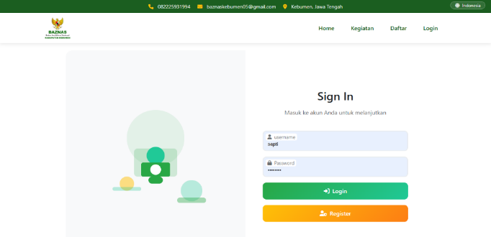
Gambar 1. Halaman Login Masyarakat
Halaman login masyarakat digunakan sebagai pintu masuk ke sistem agar pengguna dapat mengakses fitur pengajuan bantuan secara aman.
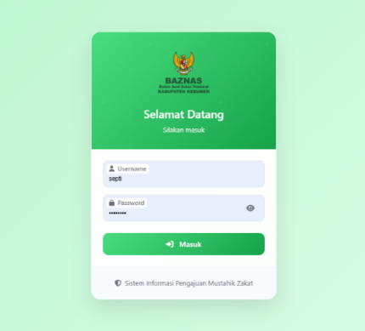
Gambar 2. Halaman Login Admin
Halaman login admin berfungsi sebagai akses masuk khusus bagi pengelola BAZNAS untuk dapat memverifikasi dan mengelola data pengajuan mustahik.
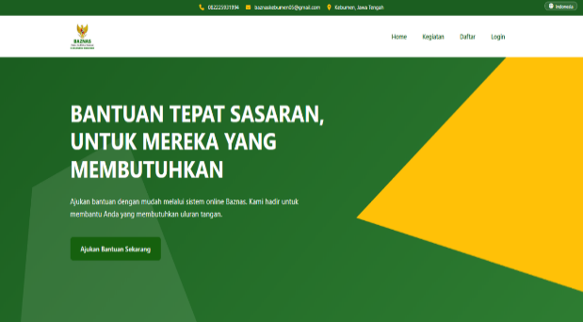
Gambar 3. Halaman Home
Halaman Home merupakan halaman utama Website BAZNAS Kabupaten Kebumen yang menampilkan informasi singkat serta ajakan kepada masyarakat untuk mengajukan bantuan secara online.

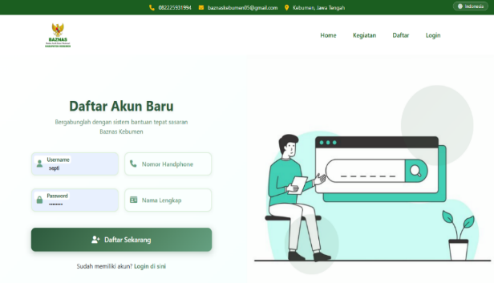
Gambar 4. Halaman Daftar Masyarakat
Halaman ini digunakan masyarakat yang belum memiliki akun untuk mendaftar. Dan yang sudah memiliki akun dapat langsung menuju halaman login.

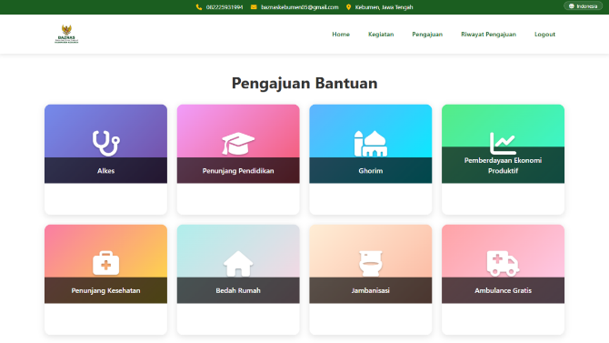
Gambar 5. Halaman Pilih Pengajuan Bantuan
Halaman Pengajuan Bantuan menampilkan berbagai program bantuan BAZNAS Kabupaten Kebumen yang dapat dipilih masyarakat sesuai kebutuhan. Setiap pilihan akan mengarahkan ke formulir pengajuan sesuai kategori bantuan.

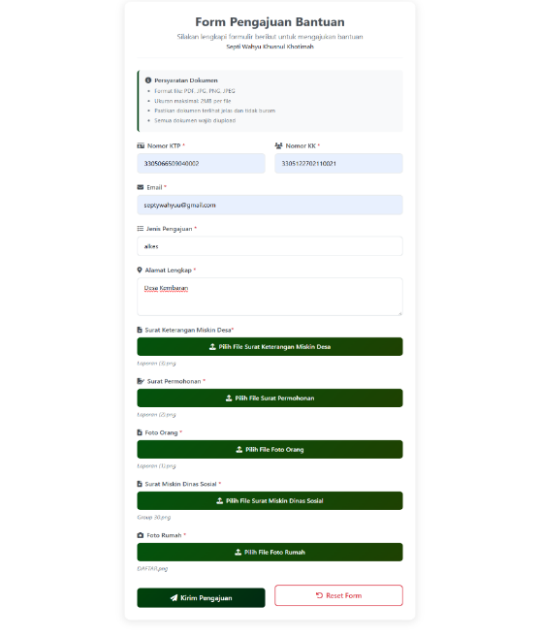
Gambar 6. Halaman Formulir Pengajuan
Halaman Formulir Pengajuan Bantuan digunakan masyarakat untuk mengisi data pribadi seperti KTP, KK, email, alamat, serta jenis pengajuan. Pemohon juga wajib mengunggah dokumen pendukung (PDF / JPG / PNG / JPEG, maksimal 2MB) seperti surat keterangan miskin, surat permohonan, dan foto rumah.
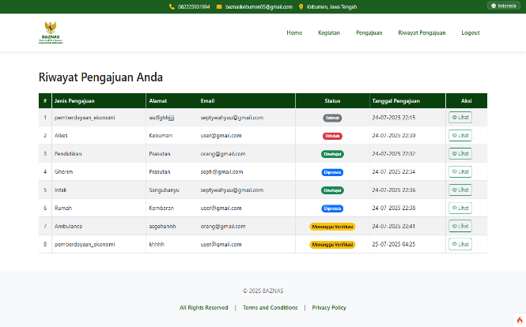Gambar 7. Halaman Riwayat Pengajuan
Fitur Riwayat Pengajuan berfungsi untuk menampilkan daftar semua permohonan bantuan yang telah diajukan oleh masyarakat melalui Web. Tabel ini berisi informasi penting seperti jenis pengajuan, alamat, email, tanggal pengajuan, serta status pengajuan (misalnya Menunggu Verifikasi, Diproses, Disetujui, Ditolak, atau Selesai).
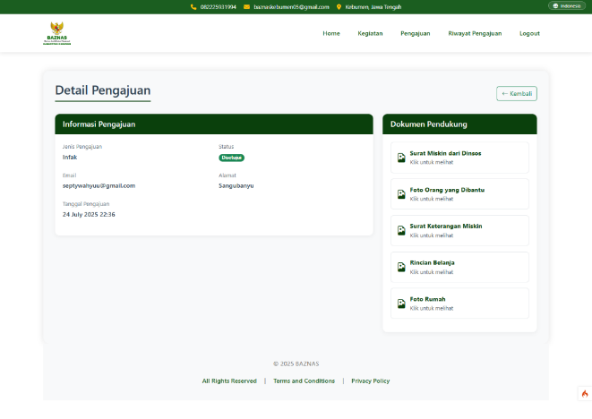
Gambar 8. Halaman Detail Pengajuan
Setelah masuk ke halaman Riwayat Pengajuan, pengguna dapat melihat detail pengajuan dengan klik tombol “Lihat” pada kolom Aksi. Sistem akan menampilkan informasi lengkap beserta dokumen pendukung yang dapat dibuka langsung oleh pemohon untuk memantau proses bantuannya.
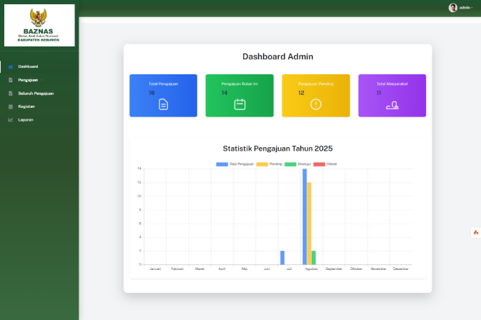
Gambar 9. Halaman Dhasboard Admin
Dashboard Admin menampilkan ringkasan data pengajuan bantuan, termasuk total pengajuan, status pending, jumlah bulan ini, serta total masyarakat terdaftar. Dilengkapi grafik tahunan, dashboard memudahkan admin memantau tren dan evaluasi pengajuan secara efisien.
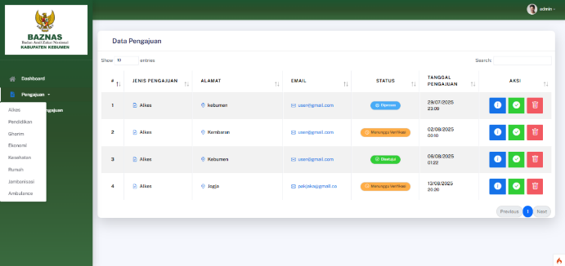
Gambar 10. Kelola Data Pengajuan Admin
Tabel data ini memudahkan admin untuk memantau seluruh permohonan secara terstruktur. Kolom status menunjukkan tahapan verifikasi, sementara kolom aksi dapat melihat detail dokumen yang diunggah, memberikan verifikasi pengajuan, dan hapus pengajuan.
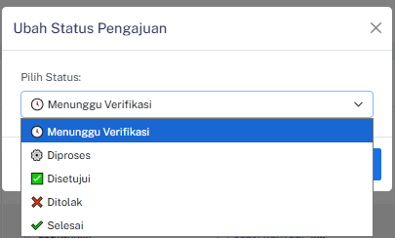
Gambar 11. Kelola Status Pengajuan
Jadi admin bisa mengelola atau mengubah status pengajuan yang masuk, kemudian klik Simpan perubahan maka otomatis berubah sesuai yang admin pilih dalam verifikasi.
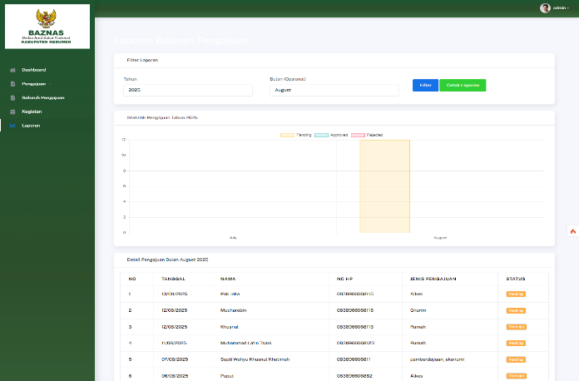
Gambar 12. Filter Laporan Bulan Pengajuan
Pada halaman Laporan Bulanan Pengajuan, terdapat fitur Filter Laporan Bulanan yang memungkinkan admin memilih periode tertentu (contoh: Juli 2025) untuk menampilkan data pengajuan secara spesifik. Fitur ini membantu admin menganalisis tren pengajuan berdasarkan waktu, seperti melihat jumlah permohonan pending, disetujui, atau ditolak dalam bulan tertentu. Dengan filter ini, pelacakan dan evaluasi distribusi bantuan zakat menjadi lebih terfokus dan efisien
3. Kesimpulan
Berdasarkan hasil penelitian sistem informasi pengajuan bantuan mustahik zakat berbasis Web pada BAZNAS Kabupaten Kebumen telah berhasil dibangun dan diimplementasikan dengan baik.
Sistem memungkinkan masyarakat mengajukan bantuan secara online, melacak status permohonan, serta mengunggah dokumen pendukung dengan lebih mudah dan transparan.

Daftar Pustaka
Abdul S. dkk (2024). Sistem Informasi Pengajuan Mustahik Zakat Berbasis Web Di Badan AMIL Zakat Kabupaten Banyuwangi. 1(Juni), 36–41.

Ahdiyat Agus Susila. (2020). Pengelolaan Zakat di Indonesia. Iqtishodiyah : Jurnal Ekonomi Dan Bisnis Islam, 4(2), 293–305.

Akbar dkk (2025). Kriteria Wajib Zakat (Muzaki) dan Penerima Zakat (Mustahik). TADHKIRAH: Jurnal Terapan Hukum Islam Dan Kajian Filsafat Syariah, 2(2), 32–42.

Alim, H. N. (2023). ANALISIS MAKNA ZAKAT DALAM AL-QURAN: Kajian Teks dan Konteks. AKADEMIK: Jurnal Mahasiswa Humanis, 3(3), 161–169.

Asrida, A., Amor, A., & Candra, R. (2021). Penerapan Sistem Manajemen Informasi BAZNAS (SIMBA) Pada Badan Amil Zakat Nasional Kabupaten Tanah Datar. ZAWA: Management of Zakat and Waqf Journal, 1(2), 25.

Fitri Yessi, Rini, A. (2024). Analisis Pelaporan Berbasit Website untuk Peningkatan Transparansi dan Akuntabilitas Organisasi Pengelola Zakat. Jurnal Bimas Islam, 17(1).

Haikal, M., & Mawaddah, F. (2023). Professional Zakat Collection Management at Baitul Mal Aceh. ISTIFHAM: Journal Of Islamic Studies, 01(December), 194–208.

Hasanah, F. N. (2020). Buku Ajar Rekayasa Perangkat Lunak. In Buku Ajar Rekayasa Perangkat Lunak.

Irawan, D., & Novianto, Z. (2020). Perancangan E-Learning Pada Sman 1 Kota Lubuklinggau Menggunakan Framework Codeigniter (Ci). Jurnal Digital Teknologi Informasi, 3(2), 53.

Irwanto. (2021). Perancangan Sistem Informasi Sekolah Kejuruan dengan Menggunakan Metode Waterfall (Studi Kasus SMK PGRI 1 Kota Serang-Banten). 3(5), 6.

Khilmi, W. (2025). Sistem Informasi Pengajuan Desa Untuk Bantuan Rumah Tidak Layak Huni. 6(3), 1749–1756.

Kurniawan, D. (2021). BELAJAR PEMROGRAMAN WEB (Vol. 17).

Lukman dkk (2023). Manajemen Proyek Pada Pt Abc. Jurnal Manajemen Informatika Jayakarta, 3(April), 128–141.

Lutfi, N. L., & Saleh, T. (2023). Sistem Informasi Pengajuan Barang Di Pengadilan Negeri Banyuwangi Kelas Ia Menggunakan Php Dan Mysql. Journal of Advanced Research in Informatics, 1(2), 66–72.

Muh David Balya Al. (2023). Kemajuan Teknologi Dan Pola Hidup Manusia Dalam Perspektif Sosial Budaya. TUTURAN: Jurnal Ilmu Komunikasi, Sosial Dan Humaniora, 1(3), 26–53.

Musa, A. (2024). Contextualization of the meaning of riqab under perspective of contemporary ulama. Al-Iqtishadiah: Jurnal Hukum Ekonomi Syariah, 5(1), 1–14.

Musdalifa, A. (2025). Mualaf Sebagai Mustahik Zakat Perspektif Muhammadiyah Dan Nahdlatul Ulama Kota Palu. 5(2), 245–267.

Muthohir, M. (2021). Mudah Membuat Web Bagi Pemula.

Nafi dkk (2024). Reformulasi Makna Fakir Miskin dalam Regulasi Baznas. Al Qalam: Jurnal Ilmiah Keagamaan Dan Kemasyarakatan, 18(5), 3223.

Nestary, N. (2020). Perancangan Sistem Informasi Penjualan pada Toko Stock Point Lily berbasis PHP MySQL. Jurnal Ilmu Komputer Dan Bisnis, 11(1), 2320–2337.

Nindy dkk (2024). Rancang Bangun User Interface Aplikasi E-book Berbasis Android. Instink: Inovasi Pendidikan, Teknologi Informasi Dan Komputer, 3(1), 1–10.

Nugraha, W., & Zen, M. (2020). Peran Amil Zakat dalam Meningkatkan Kesadaran Zakat Profesi Pada Laznas Al-Azhar Jakarta Selatan. Al Maal: Journal of Islamic Economics and Banking, 1(2), 176.

Nurlailah, E., & Nova Wardani, K. R. (2023). Perancangan Website Sebagai Media Informasi Dan Promosi Oleh-Oleh Khas Kota Pagaralam. JIPI (Jurnal Ilmiah Penelitian Dan Pembelajaran Informatika), 8(4), 1175–1185.

Pamungkas, C. A. (2020). pengantar-pemrograman-Web-dengan-php-dan-html.

Partogi, Y., & Pasaribu, A. (2022). Perancangan Metode Decision Tree Terhadap Sistem Perpustakaan STMIK Kuwera. Jurnal Sistem Informasi Dan Teknologi (SINTEK), 1(2), 20–25.

Rahmat dkk (2021). Rancang Bangun Sistem Presensi Mahasiswa Dengan Menggunakan Qr Code Berbasis Android. Elkom : Jurnal Elektronika Dan Komputer, 14(1), 47–58.

Ratna. (2023). Implementasi Pemberdayaan Ekonomi Mustahik Di Baznas Kabupaten Kebumen Melalui Program Ternak Unggas. Aleph, 87(1,2), 149–200.

Samsul. (2020). Tujuan Dan Sasaran Zakat Dalam Konteks Ibadah Dan Muamalah. IBEF: Islamic Banking, Economic and Financial Journal, 1(1), 83–94.

Sanjaya, H. (2021). Rancang Bangun Website Profil Hotel Agung Prabumulih Menggunakan Framework Bootstrap. Jurnal Teknologi Dan Informasi, 7(2), 57–64.

Sholikhan, M. (2022). CSS Javascript dan HTML. Yayasan Prima Agus Teknik Dan Universitas STEKOM, 1, 1–316.

Silalahi, F. D. (2022). Manajemen Databse MySQL. Yayasan Prima Agus Teknik Dan Universitas STEKOM, 1–158.

Siswanto, Ek. (2021). Php Uncover (Kupas Tuntas Pemrograman PHP). In Penerbit Yayasan Prima Agus Teknik.

Suli, K. T., & Nirsal, N. (2023). Rancang Bangun Sistem Informasi Desa Berbasis Website (Studi Kasus Desa Walenrang). D’computare: Jurnal Ilmiah Teknologi Informasi Dan Ilmu Komputer, 13(1), 24–32.

Sumirat dkk (2023). DASAR-DASAR Rekayasa Perangkat Lunak.

Syaharani, G. S., & Sulastri, W. (2024). Pembuatan Desain UI/UX Dengan Metode Prototyping Pada Aplikasi Perpustakaan Pintar Di SMK Pasundan Rancaekek Menggunakan Tools Figma. Journal of Information Technology, 4(2), 250–260.
Syaripudin dkk (2021). Kriteria Al-Garimin Sebagai Mustahik Zakat Dalam Perspektif Fikih Islam Al-Garimin Criteria As Mustahik of Zakat in the Islamic Jurisprudence Perspective. Bustanul Fuqaha: Jurnal Bidang Hukum Islam, 2(2), 271–286.

Syeban, N. Y. (2023). Makna Fisabilillah Sebagai Mustahiq Zakat Di Era Globalisasi. 12102030.

Vederico Pitsalitz Sabandar. (2022). Rancang Bangun Sistem E-Book. Jurnal Penelitian Rumpun Ilmu Teknik, 1(4), 160–172.

Wulandari, I. A. (2021). Sistem Informasi Berprestasi Berbasis Web Pada Smp Negeri 7 Kota Metro. Klinicheskaia Laboratornaia Diagnostika, 66(8), 465–471.

Yuningsih, Y., Pujiastuti, E., Dari, W., & Mazia, L. (2022). Pemrograman Web menggunakan Codeigniter 4 dan bootstrap. In Teknosain.

